LIEUX ET BÂTIMENTS EN VILLE | ΧΩΡΟΙ ΚΑΙ ΚΤΙΡΙΑ ΣΤΗΝ ΠΟΛΗ
Une gare  Σιδηροδρομικός σταθμός | 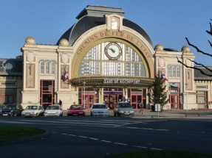
Un cinéma  Κινηματογράφος | 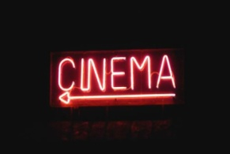
Une place  Πλατεία | 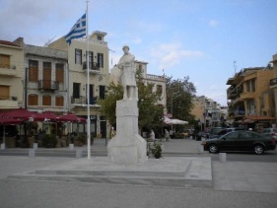
Une avenue  Λεωφόρος | 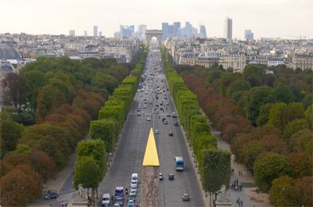
Un parking  Χώρος στάθμευσης | 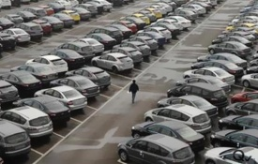
Une école  Σχολείο | 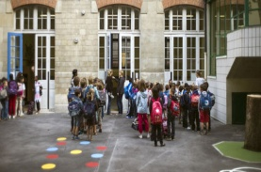
Une église  Εκκλησία | 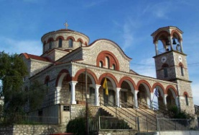
Une cathédrale  Καθεδρικός ναός | 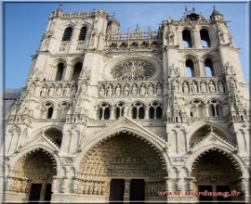
Un pont  Γέφυρα | 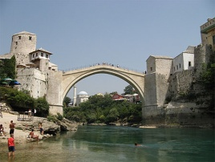
Un hôtel  Ξενοδοχείο | 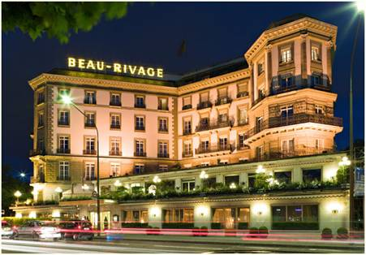
Un hôpital  Νοσοκομείο | 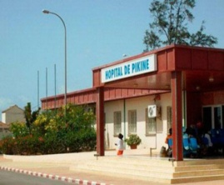
Des immeubles  Πολυκατοικίες | 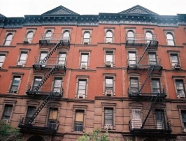
Un musée  Μουσείο | 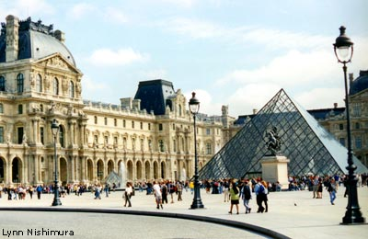
Un parc  Πάρκο | 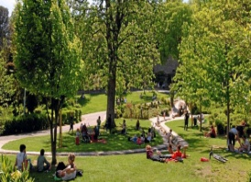
Une rue piétonne  Πεζόδρομος | 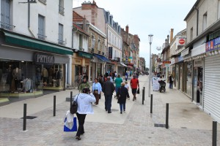
Une fontaine  Σιντριβάνι | 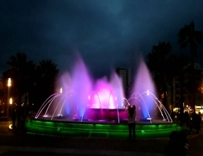
Un théâtre  Θέατρο | 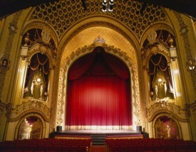
Un port  Λιμάνι | 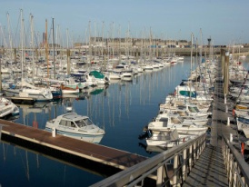
Des remparts  Τείχη | 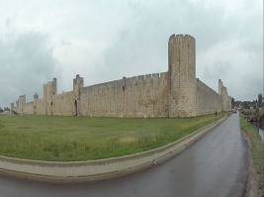
Un centre commercial  Εμπορικό κέντρο | 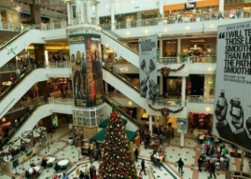
Une bibliothèque  Βιβλιοθήκη | 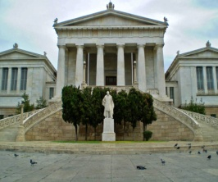
Une maison individuelle  Μονοκατοικία | 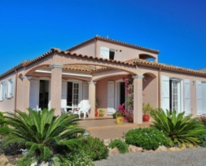
Un monument  Μνημείο | 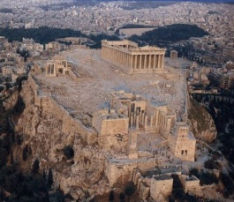
Un site archéologique  Αρχαιολογικός χώρος | 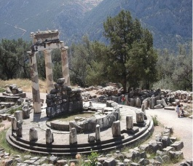
Un jardin zoologique  Ζωολογικός κήπος | 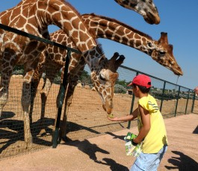
Une station de métro  Σταθμός μετρό | 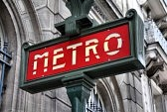
Une boulangerie  Φούρνος | 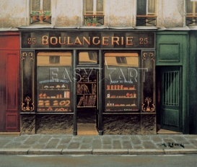
Une pâtisserie  Ζαχαροπλαστείο | 
Un kiosque  Περίπτερο | 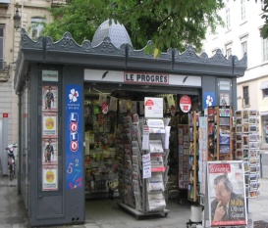
Un commissariat de police  Αστυνομικό τμήμα | 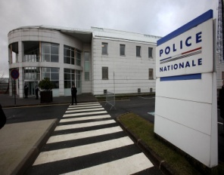
Une station service  Βενζινάδικο | 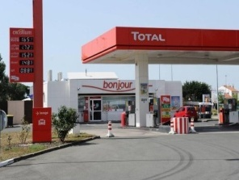
Un restaurant  Εστιατόριο | 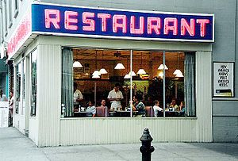
Une boutique  Κατάστημα ρούχων | 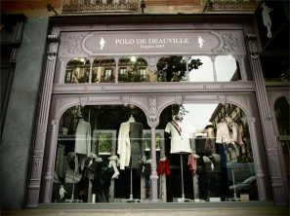
Un café  Καφετέρια | 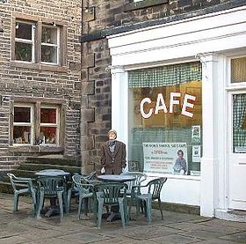
Une banque  Τράπεζα | 
Une mairie  Δημαρχείο | 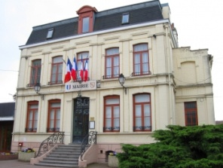
Un stade  Στάδιο | 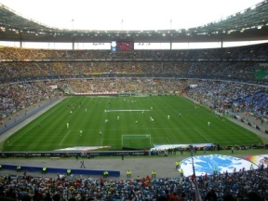
Un aéroport  Αεροδρόμιο | 